Nama : Zhoraya Andrea Ramadhani

NIM : 1207070131

Kelas : TKK

PRAKTIKUM PENGOLAHAN CITRA DIGITAL (11)

Morfologi Citra

1. Percobaan Closing

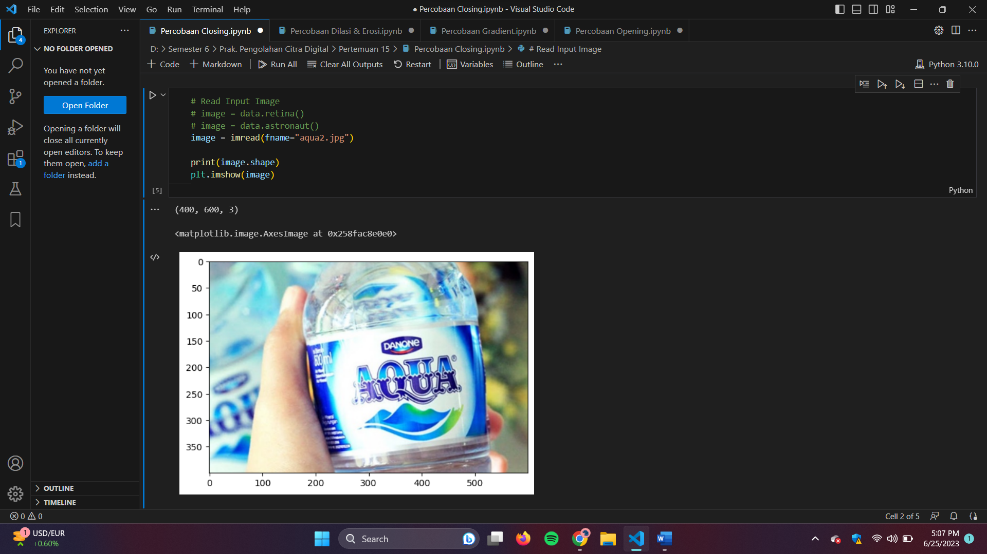

Gambar 1.1

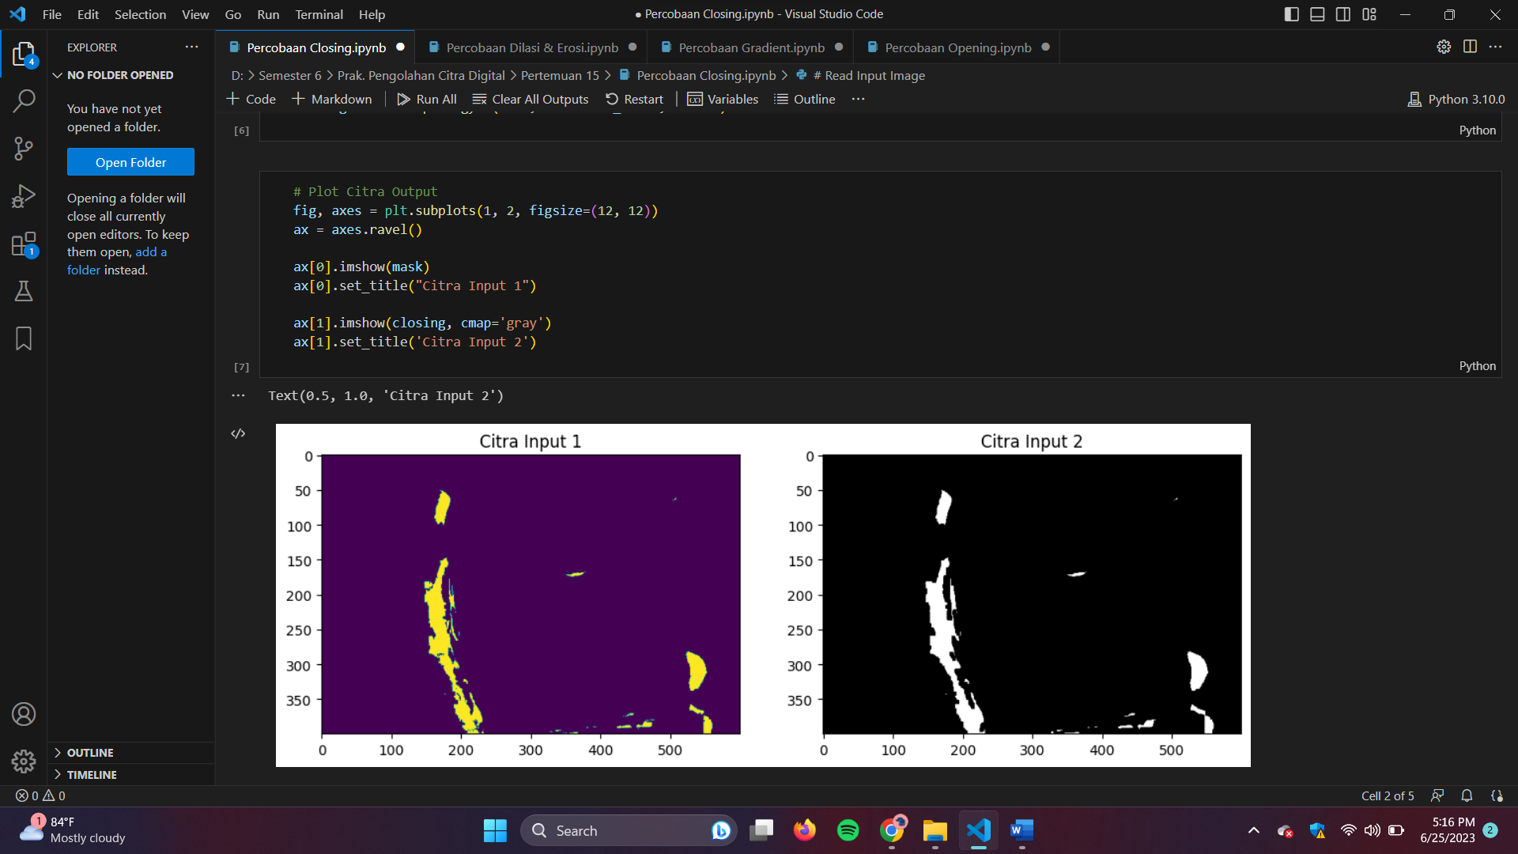

Gambar 1.2

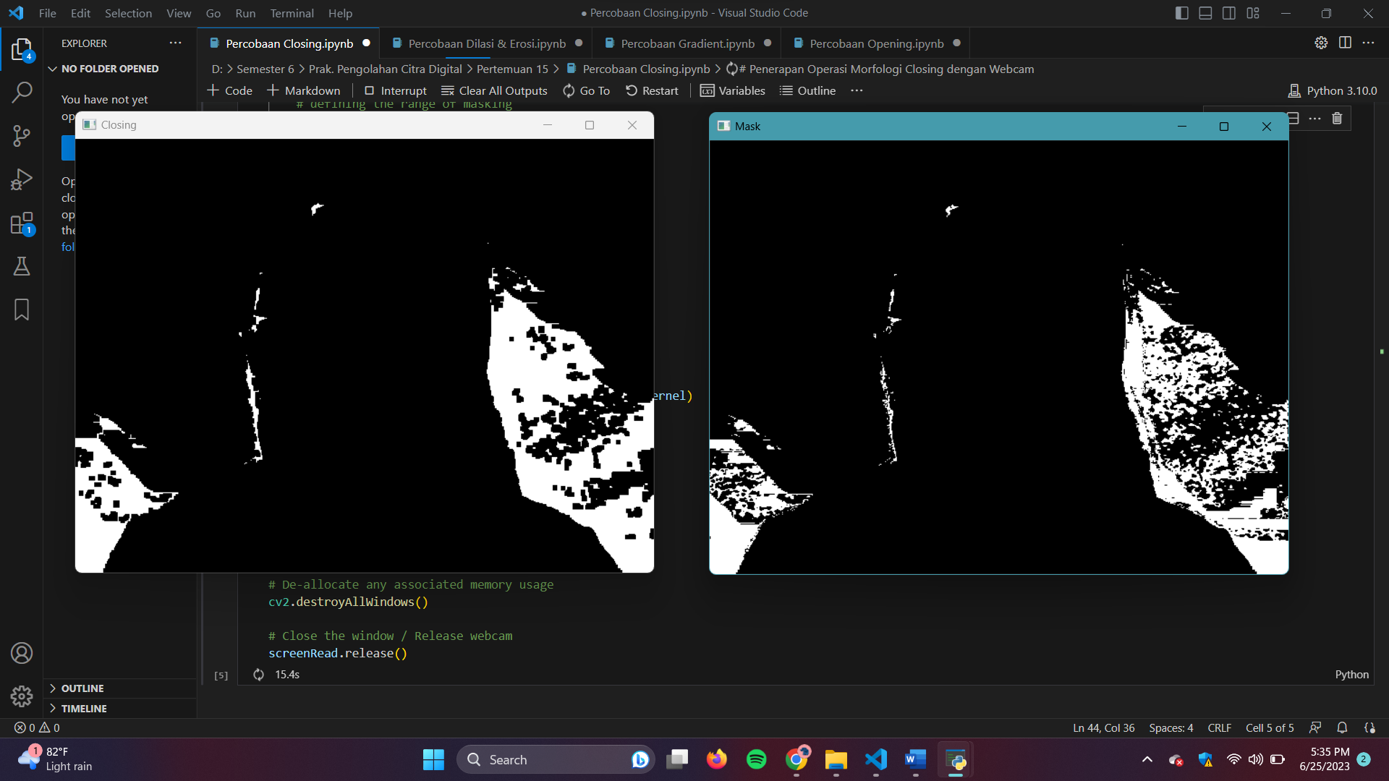

Gambar 1.3

Analisis:

Pada percobaan Gambar 1.1 diatas, terdapat fungsi imread dan imshow yang berfungsi untuk menampilkan sebuah citra. Pada Gambar 1.2 codingan yang digunakan mempunyai fungsi untuk mengaplikasikan operasi pemrosesan citra pada citra asli. Hal pertama yang dilakukan adalah mengkoversi citra asli ke HSV, lalu menggunakan rentang berwarna biru dalam HSV. Terakhir, pada Gambar 1.3 codingan yang digunakan mempunyai fungsi untuk membaca video dari webcam, mengaplikasikan operasi pemrosesan citra di setiap frame, dan memunculkan frame mask dan hasil closing dalam window terpisah. Pada setiap frame dikonversi ke HSV terlebih dahulu dan diaplikasikan ke mask dan closing.

1. Percobaan Dilasi & Erosi

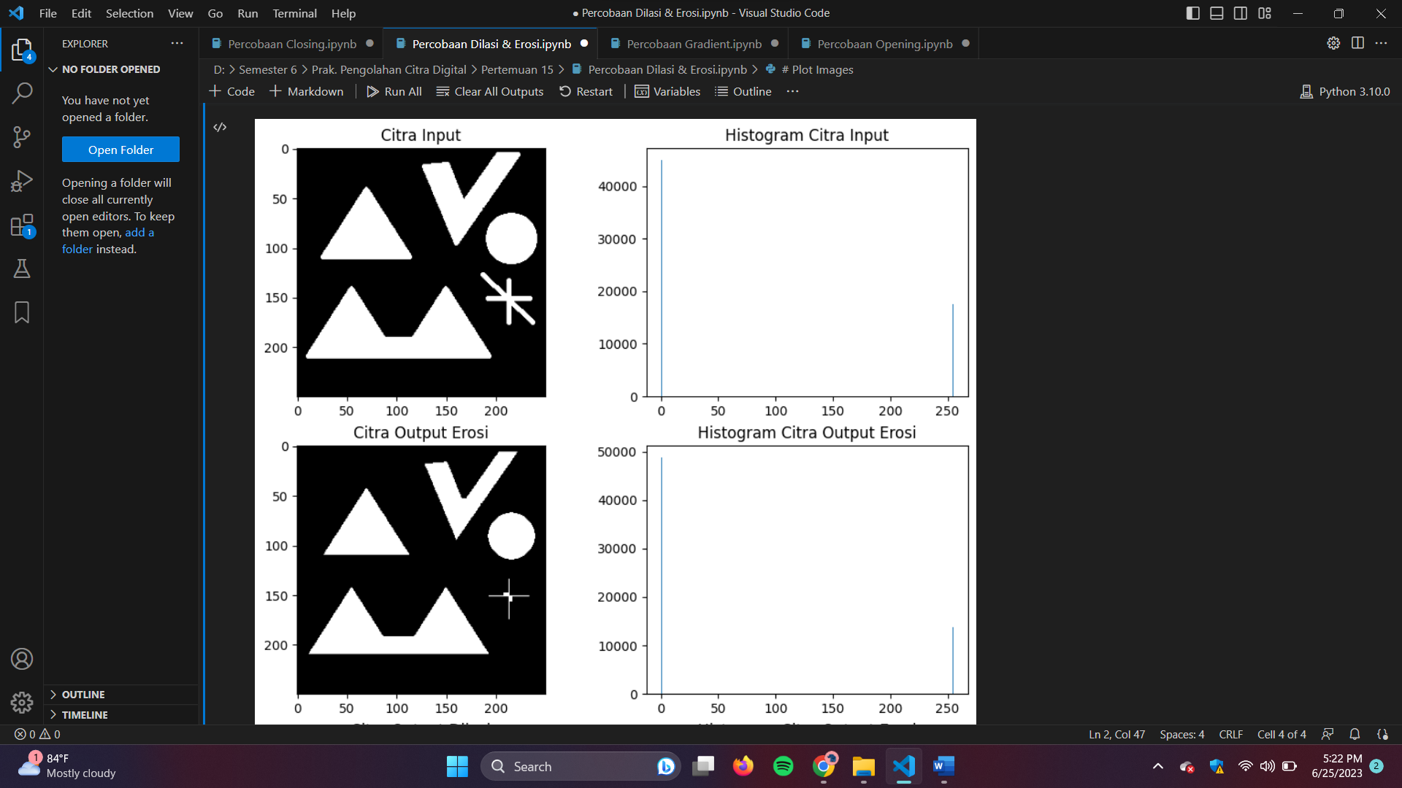

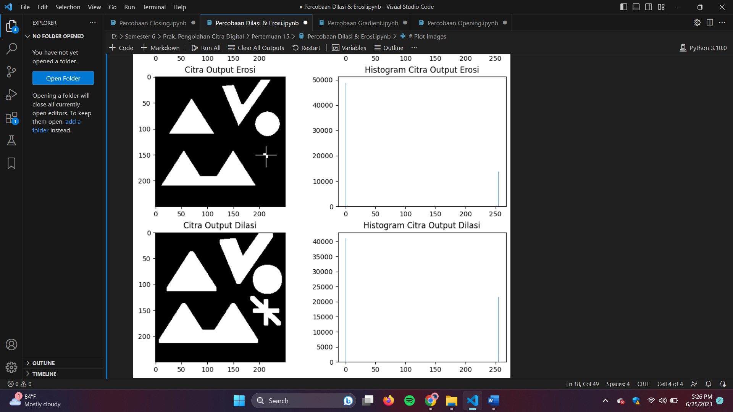

Analisis:

Pada percobaan Dilasi dan Erosi digunakan codingan untuk melakukan erosi dan dilasi pada citra graysclae. Erosi dan dilasi adalah dua operasi yang sering digunakan dalam pemrosesan citra dan pengolahan gambar. Kedua operasi ini melibatkan pengolahan piksel-piksel dalam gambar dengan menggunakan kernel atau matriks tetap. Erosi adalah operasi pengolahan gambar yang digunakan untuk menghilangkan atau mengurangi bagian-bagian dari objek dalam gambar, sedangkan dilasi adalah operasi pengolahan gambar yang digunakan untuk memperbesar atau memperluas bagian-bagian dari objek dalam gambar. Histogram yang ditampilkan berfungsi untuk melihat distribusi dari intensitas piksel dalam citra. Hasil dari percobaan Erosi dan Dilasi ini ditampilkan bersama citra input dan histogram dalam subplot untuk memudahkan perbandingan.

1. Percobaan Gradient

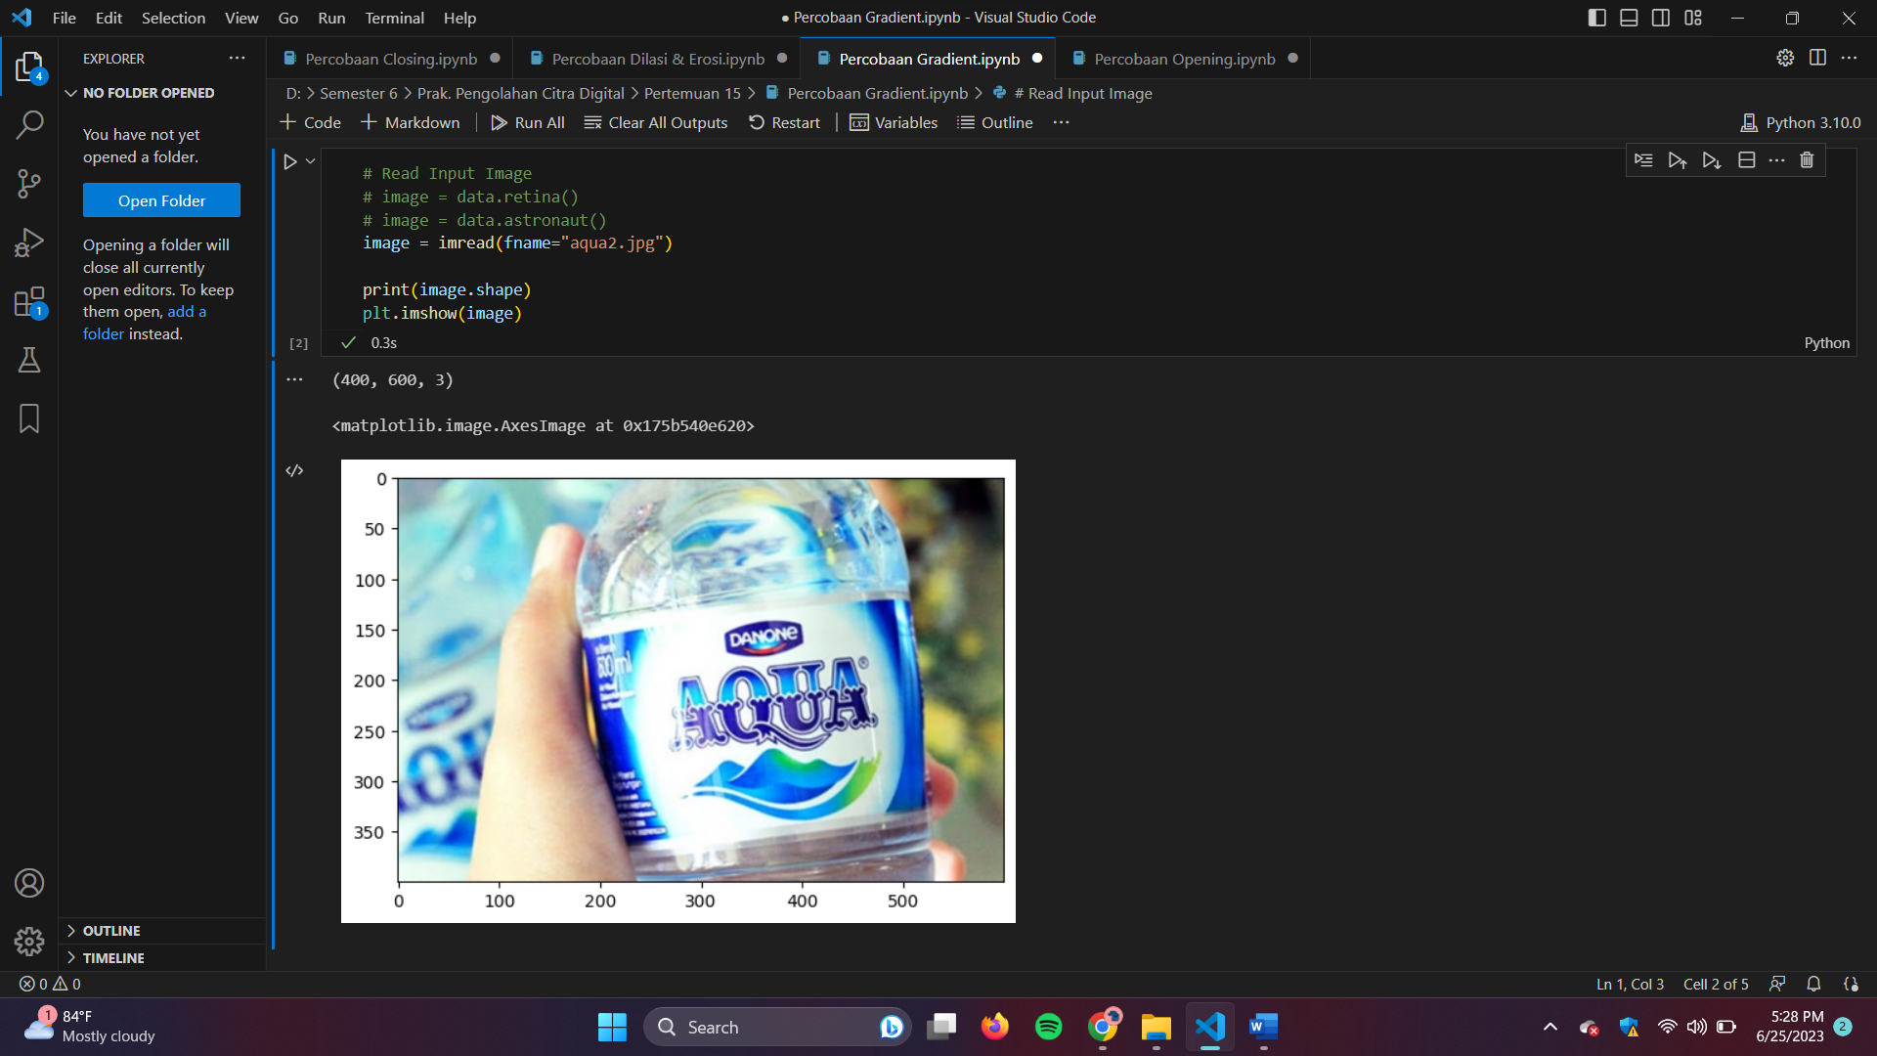

Gambar 3.1

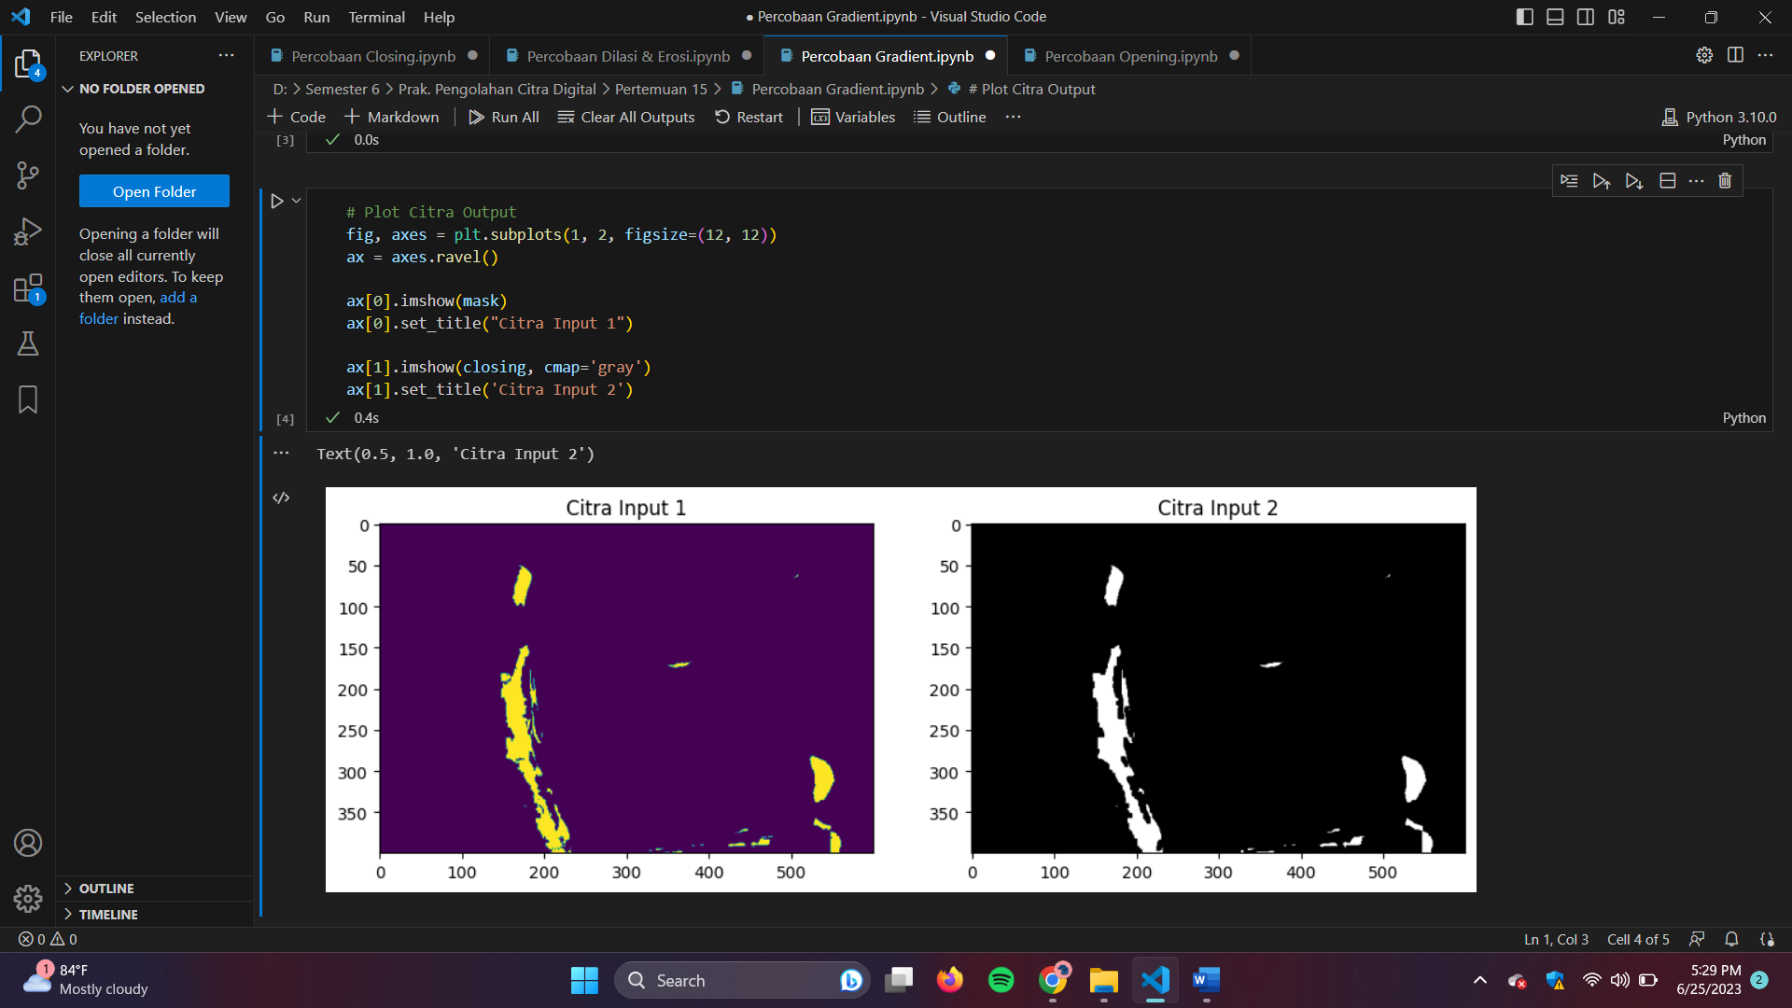

Gambar 3.2

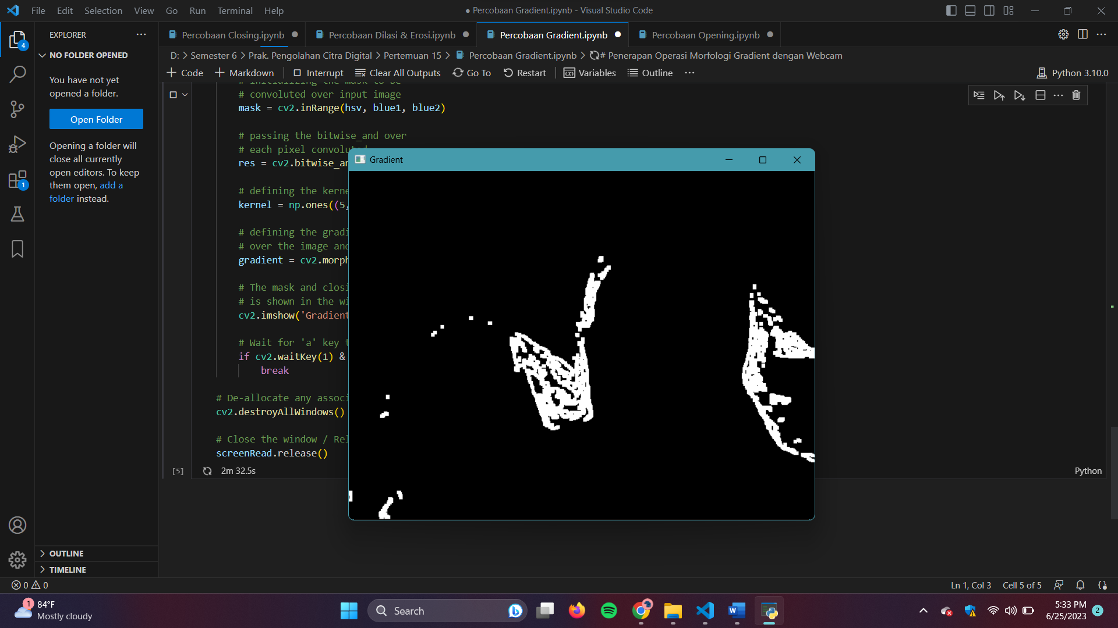

Gambar 3.3

Analisis:

Pada percobaan Gambar 3.1 diatas, terdapat fungsi imread dan imshow yang berfungsi untuk menampilkan sebuah citra. Pada Gambar 3.2 codingan yang digunakan mempunyai fungsi untuk mengaplikasikan operasi pemrosesan citra pada citra asli. Hal pertama yang dilakukan adalah mengkoversi citra asli ke HSV, lalu menggunakan rentang berwarna biru dalam HSV. Terakhir, pada Gambar 3.3 codingan yang digunakan mempunyai fungsi untuk mengambil video dari webcam, melakukan operasi morfologi gradient pada setiap frame, dan memunculkan frame gradient morfologi dalam window terpisah. Frame dikonversi ke HSV terlebih dahulu dan diaplikasikan ke frame gradient.

1. Percobaan Opening

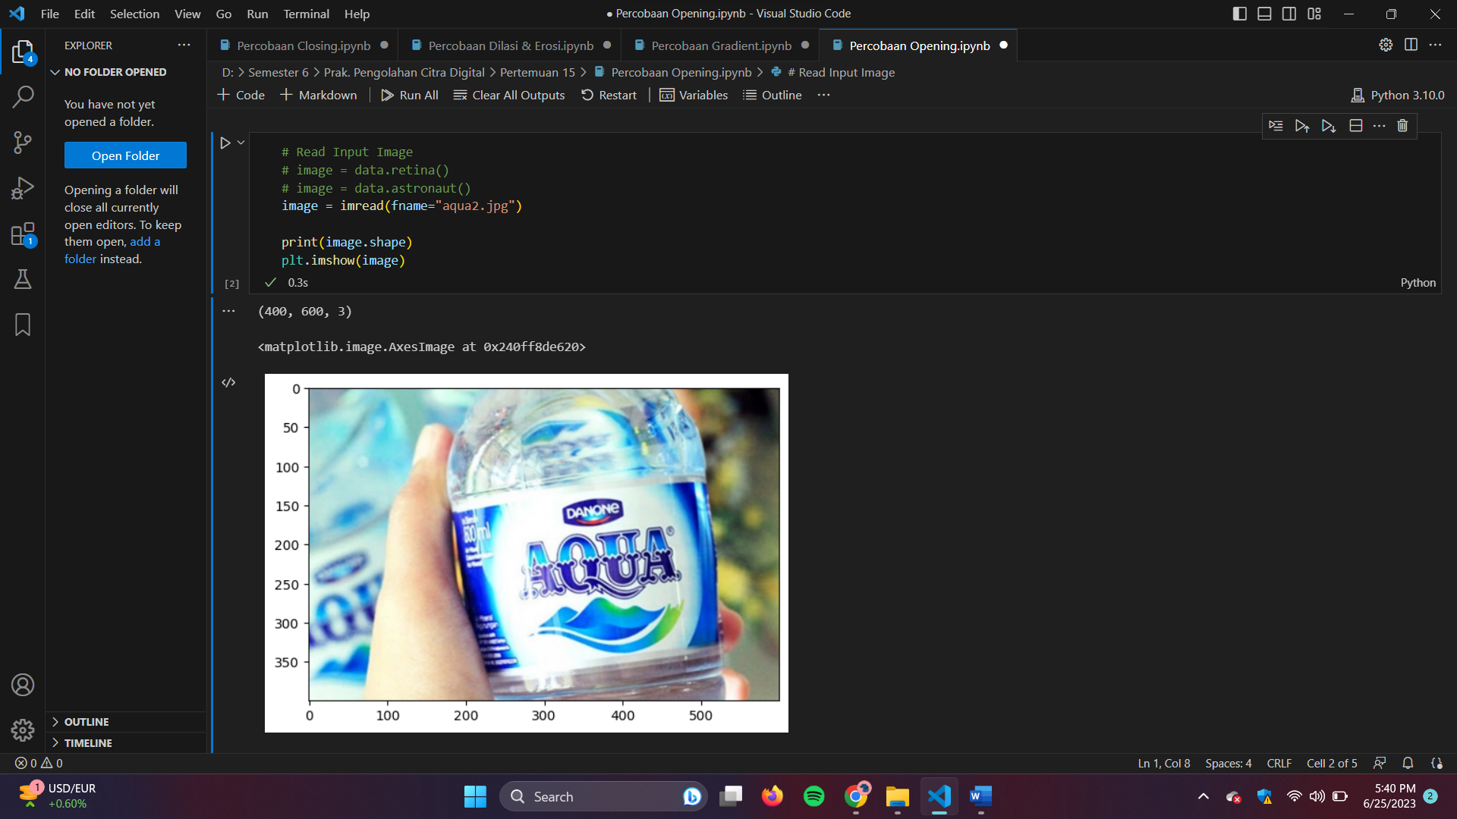

Gambar 4.1

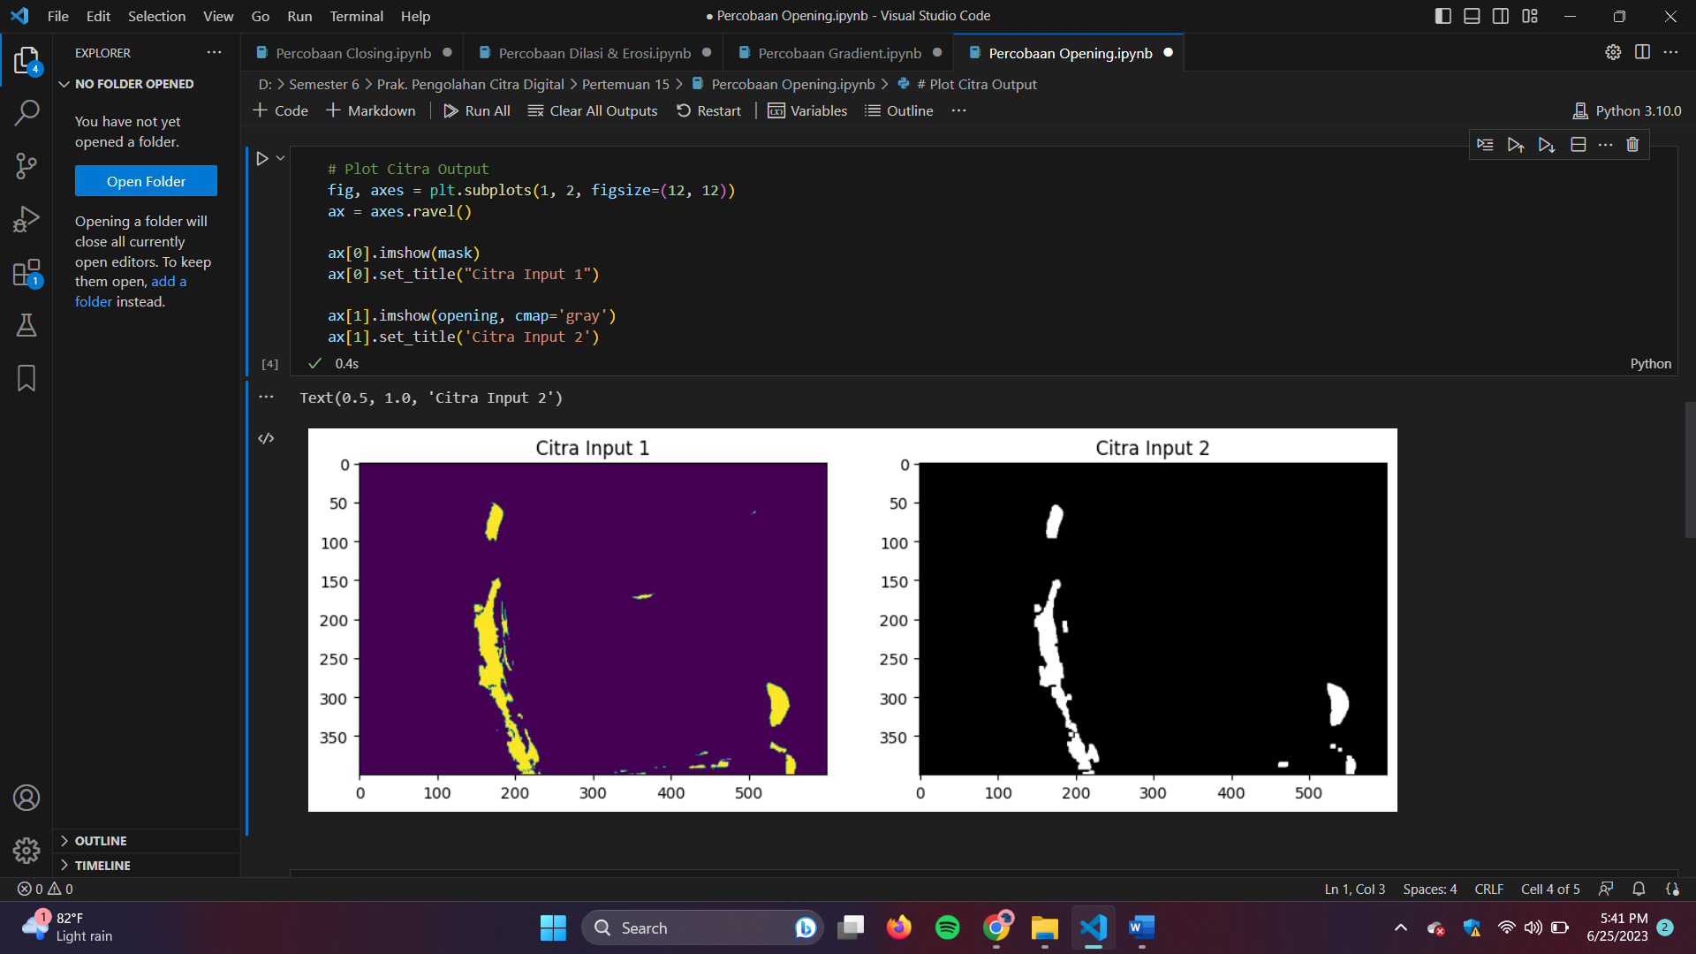

Gambar 4.2

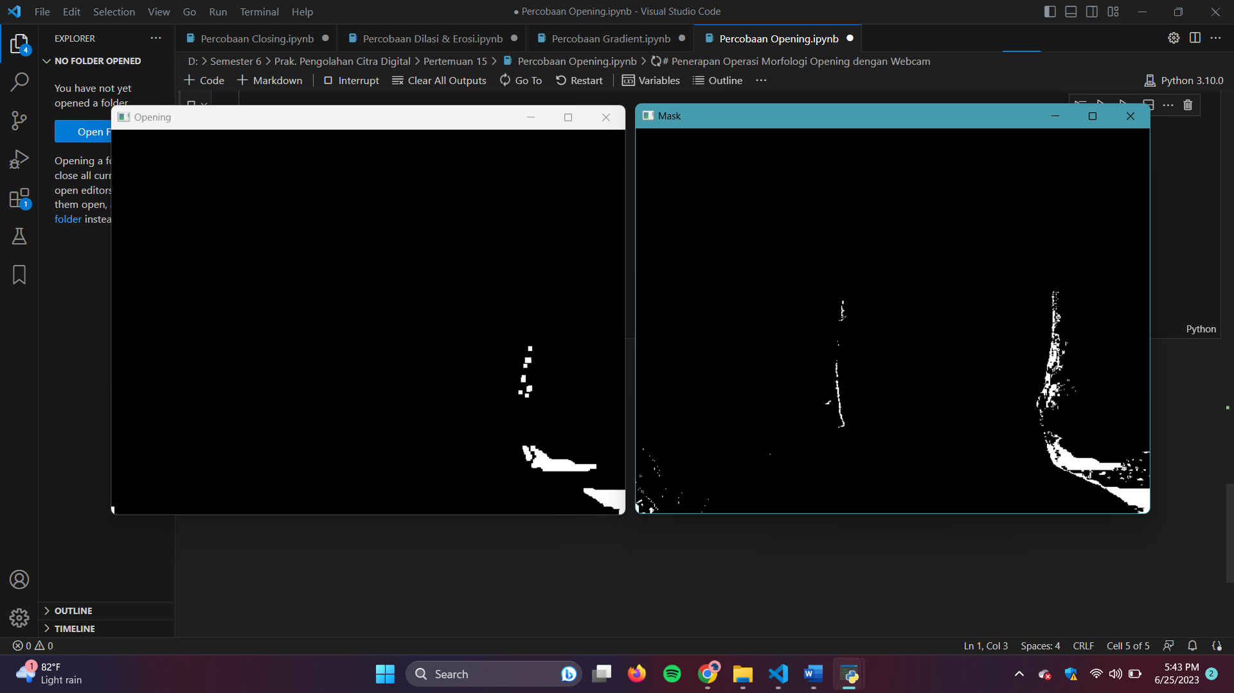

Gambar 4.3

Analisis:

Pada percobaan Gambar 4.1 diatas, terdapat fungsi imread dan imshow yang berfungsi untuk menampilkan sebuah citra. Pada Gambar 4.2 codingan yang digunakan mempunyai fungsi untuk mengaplikasikan operasi pemrosesan citra pada citra asli. Hal pertama yang dilakukan adalah mengkoversi citra asli ke HSV, lalu menggunakan rentang berwarna biru dalam HSV. Terakhir, pada Gambar 4.3 codingan yang digunakan mempunyai fungsi untuk membaca video dari webcam, mengaplikasikan operasi pemrosesan citra di setiap frame, dan memunculkan frame mask dan hasil opening dalam window terpisah. Pada setiap frame dikonversi ke HSV terlebih dahulu dan diaplikasikan ke mask dan opening.

Latihan CNN

Klasifikasi Jenis Bunga

**Data Understanding**

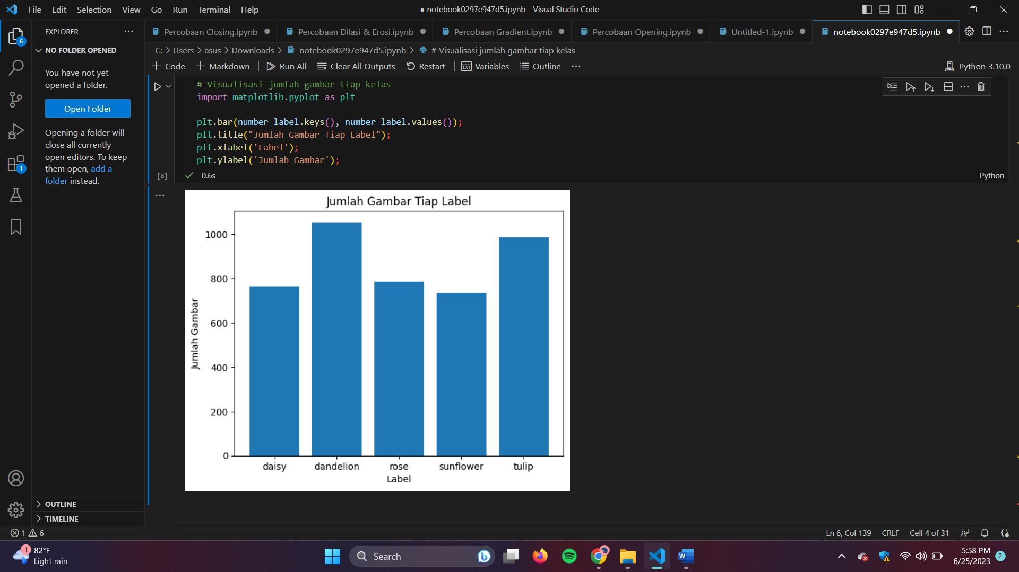

Analisis:

Pada percobaan yang dilakukan di atas codingannya berfungsi untuk menghitung dan memvisualisasikan jumlah file (gambar) dalam setiap label di direktori base_dir. Dengan melakukan iterasi melalui direktori dan menghitung jumlah file di setiap label, codingan memberikan informasi tentang distribusi gambar dalam dataset. Visualisasi dalam bentuk diagram batang membantu memahami perbedaan jumlah gambar antara label-label yang ada. Hal ini dapat berguna dalam analisis dataset dan pemahaman tentang kelas-kelas yang diwakili oleh gambar-gambar tersebut.

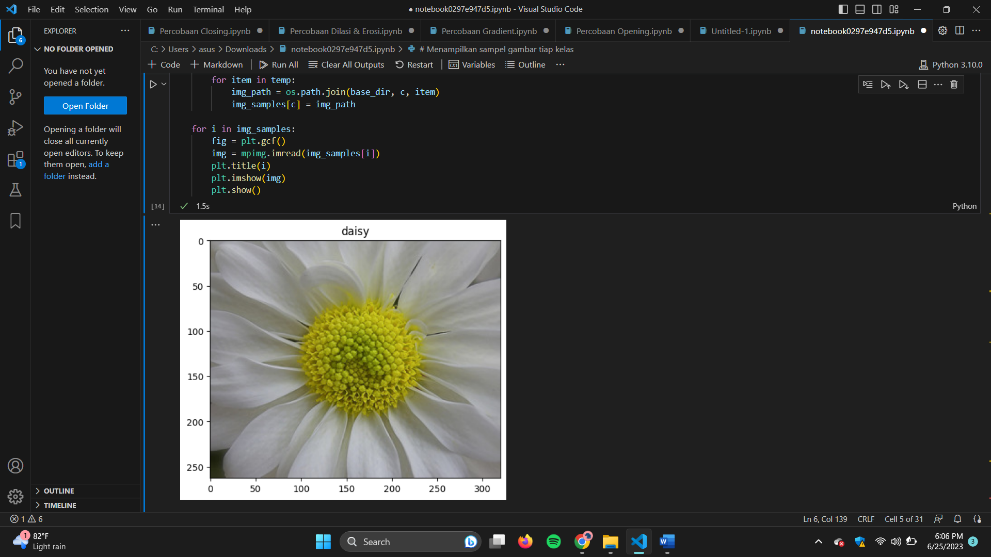

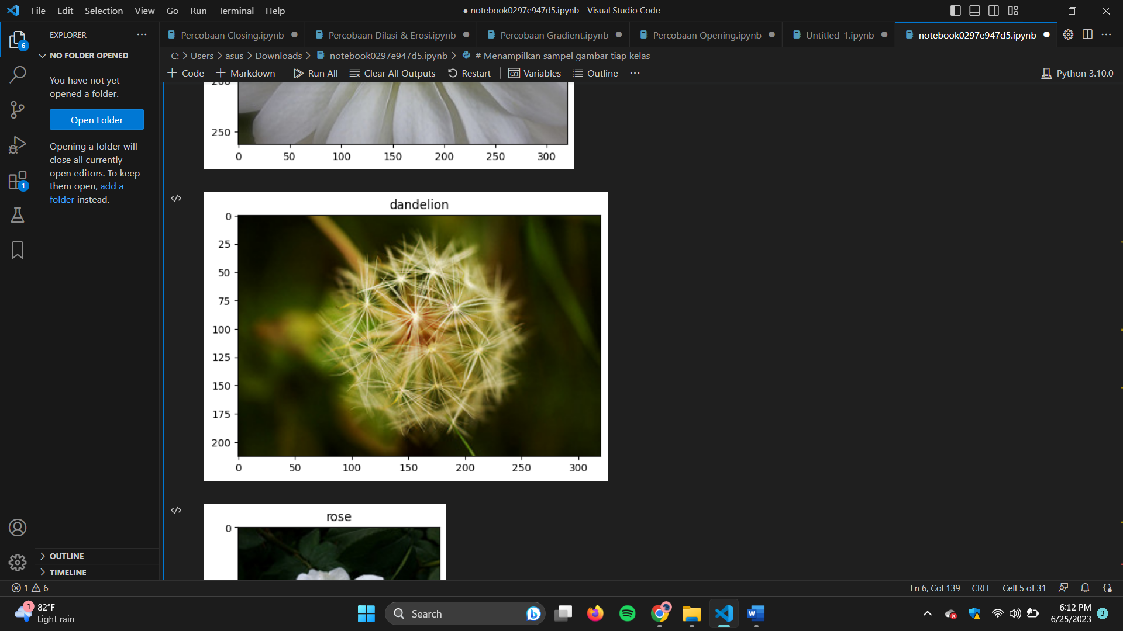

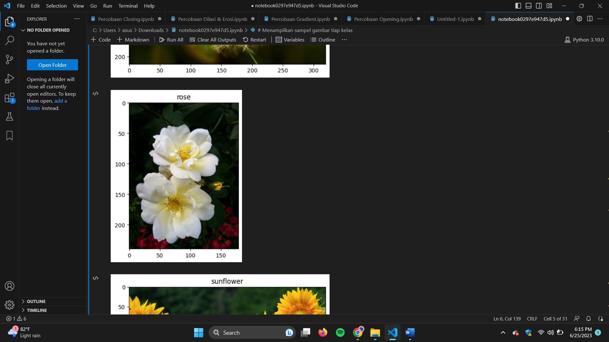

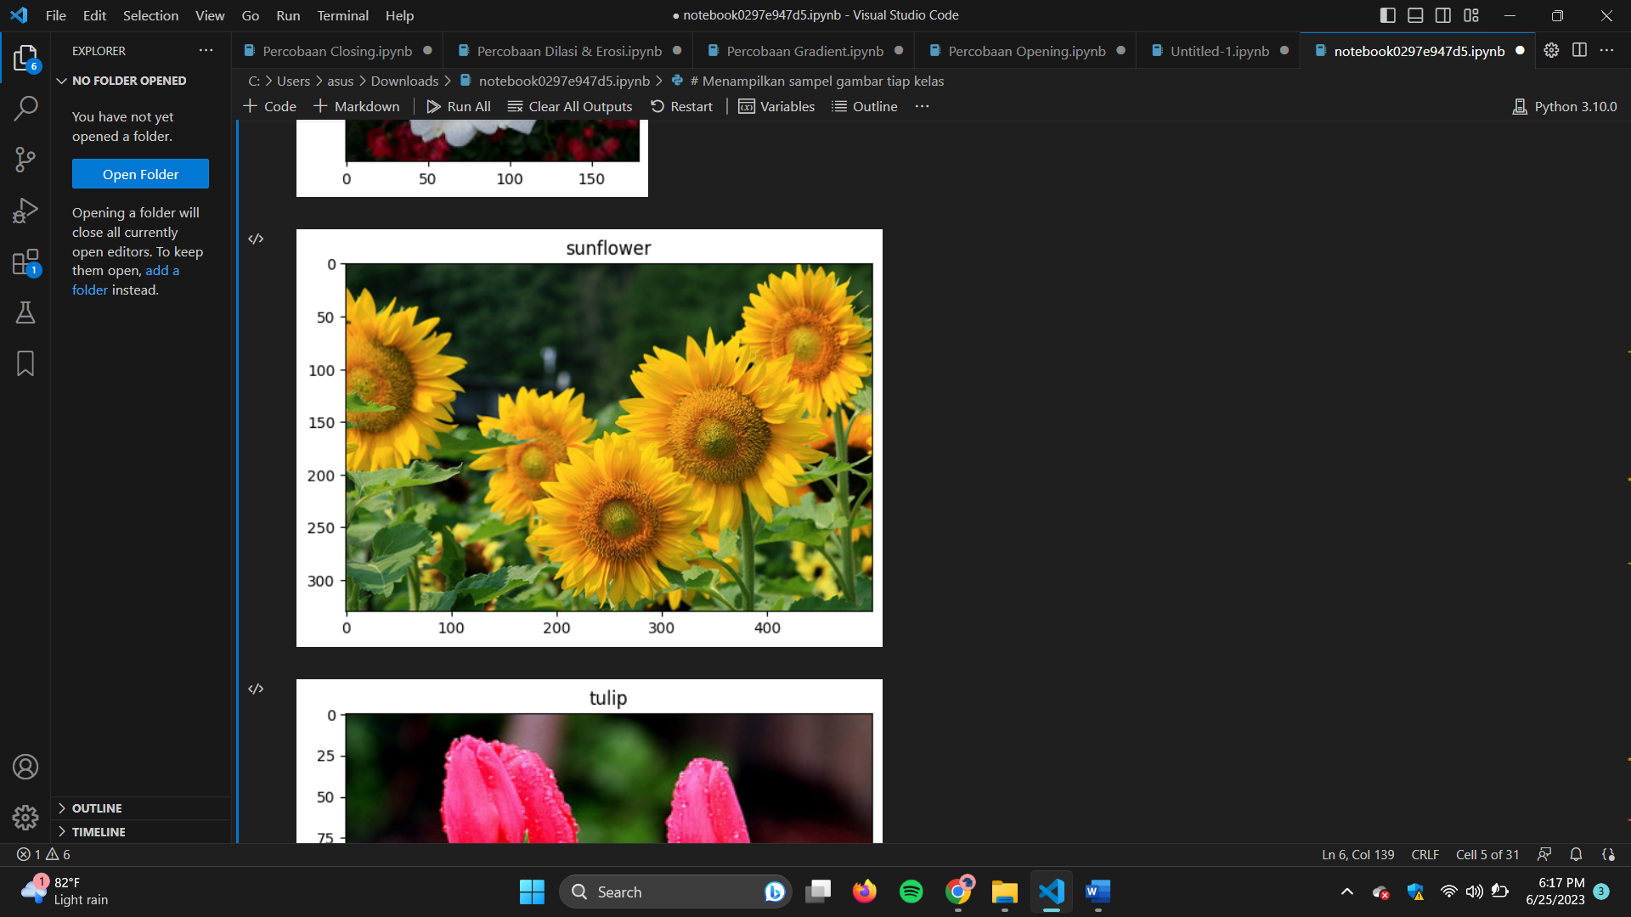

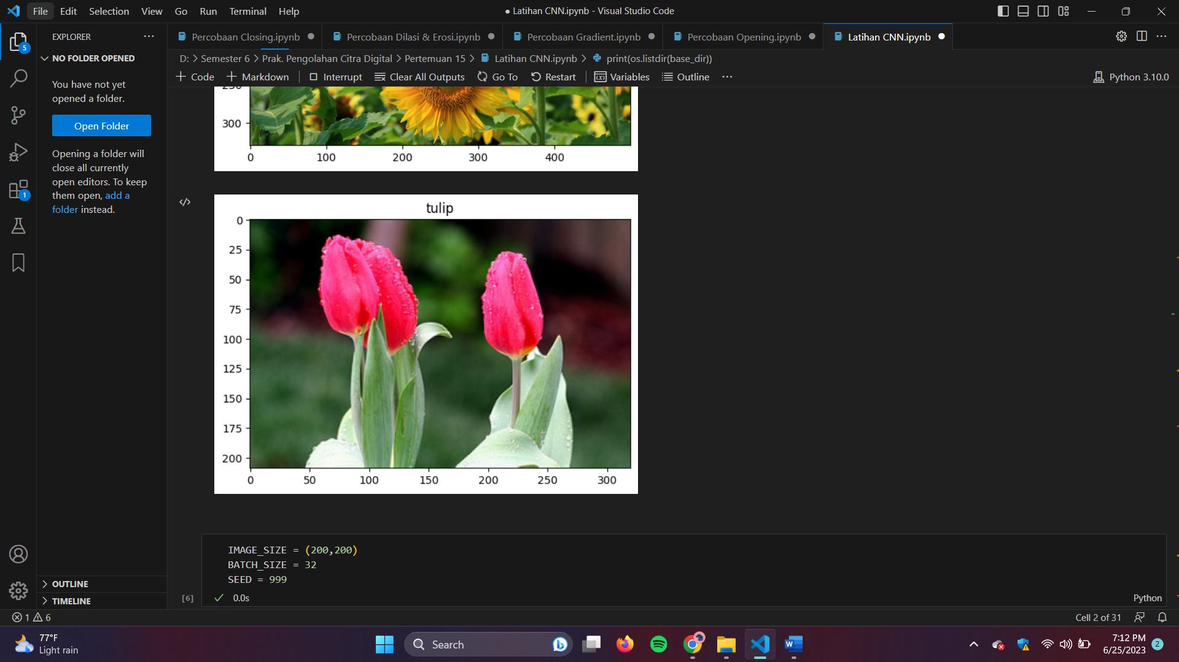

Analisis:

Pada percobaan yang dilakukan di atas codingannya berfungsi untuk menampilkan sampel gambar dari setiap kelas dalam dataset. Dengan mengambil satu sampel gambar dari setiap kelas dan menampilkannya dalam plot, codingan memberikan representasi visual dari gambar-gambar dalam dataset. Hal ini membantu dalam memahami dan melihat contoh-contoh gambar yang termasuk dalam setiap kelas. Dalam praktikum ini, codingan ini membantu dalam mengamati dan menganalisis representasi visual dari sampel gambar dalam dataset yang sedang digunakan.

**Membuat Arsitektur CNN**

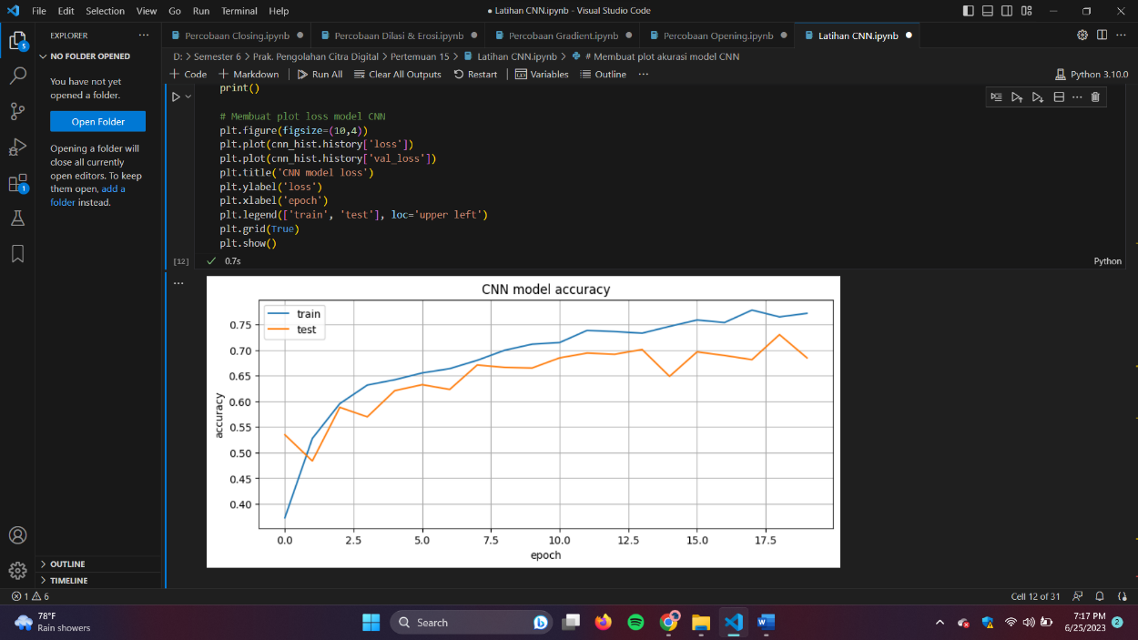

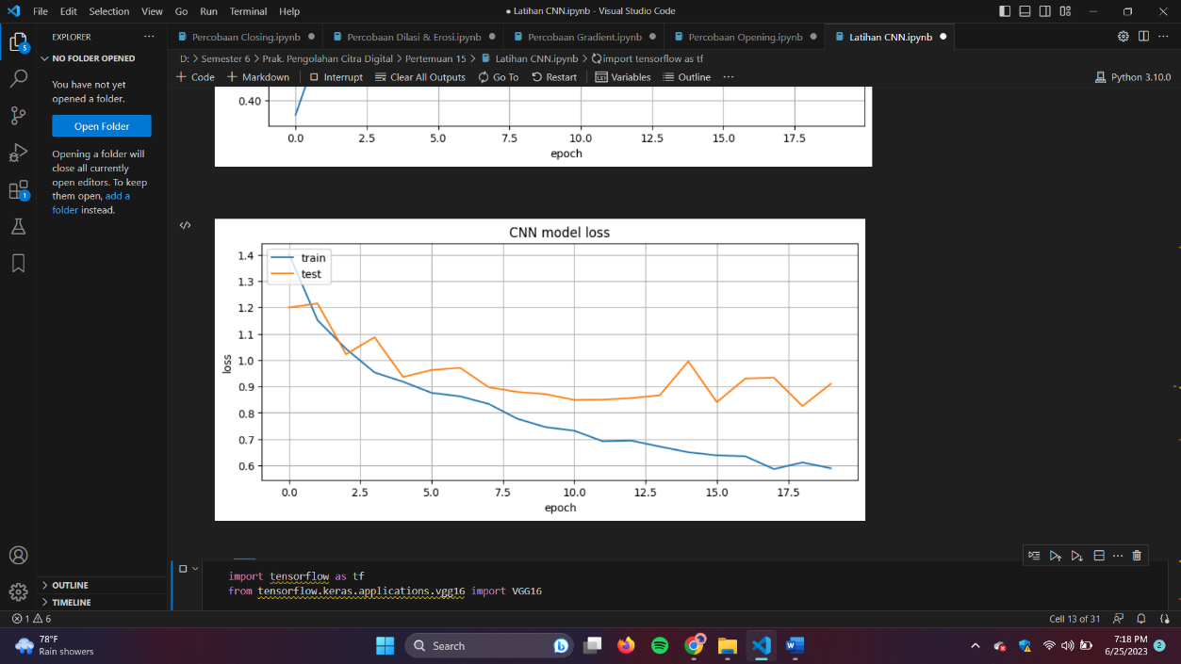

Analisis:

Pada percobaan yang telah dilakukan di atas mengenai Pembuatan Arsitektur CNN. CNN secara efektif dapat mengekstraksi fitur-fitur lokal dari citra dan secara bertahap melalui beberapa lapisan dalam mempelajari representasi yang lebih kompleks. Pada gambar di atas terdapat pengembangan dan variasi dari arsitektur dasar CNN.

### Transfer Learning Menggunakan VGG16

### 

Analisis:

Pada percobaan yang telah dilakukan di atas mengenai Transfer Learning Menggunakan VGG16. Dalam percobaan ini terdapat kelebihan, yaitu arstitektur yang mempunyai kemampuan generalisasi yang baik dan memungkinkan model untuk mampu mempelajari representasi yang lebih abstrak. Adapun kelemahan dari VGG16 ini adalah mempunyai jumlah parameter yang besar sehingga membutuhkan sumber daya komputasi yang signifikan untuk mengimplementasi dan melatihnya.

### Transfer Learning Menggunakan ResNet50

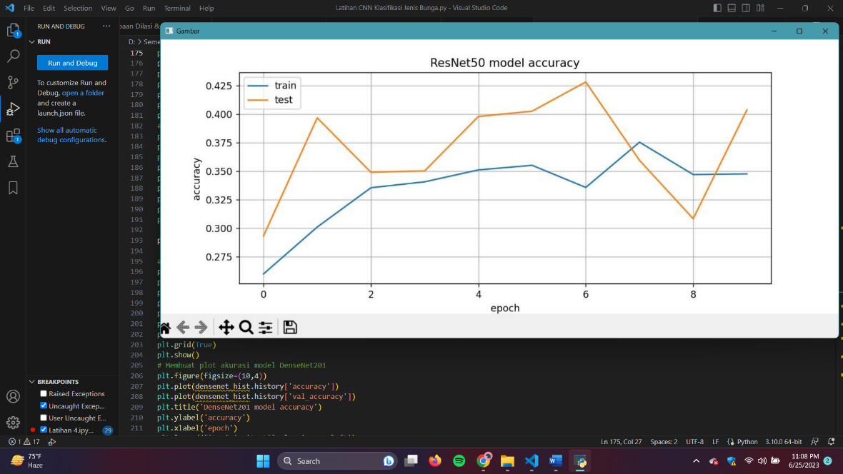

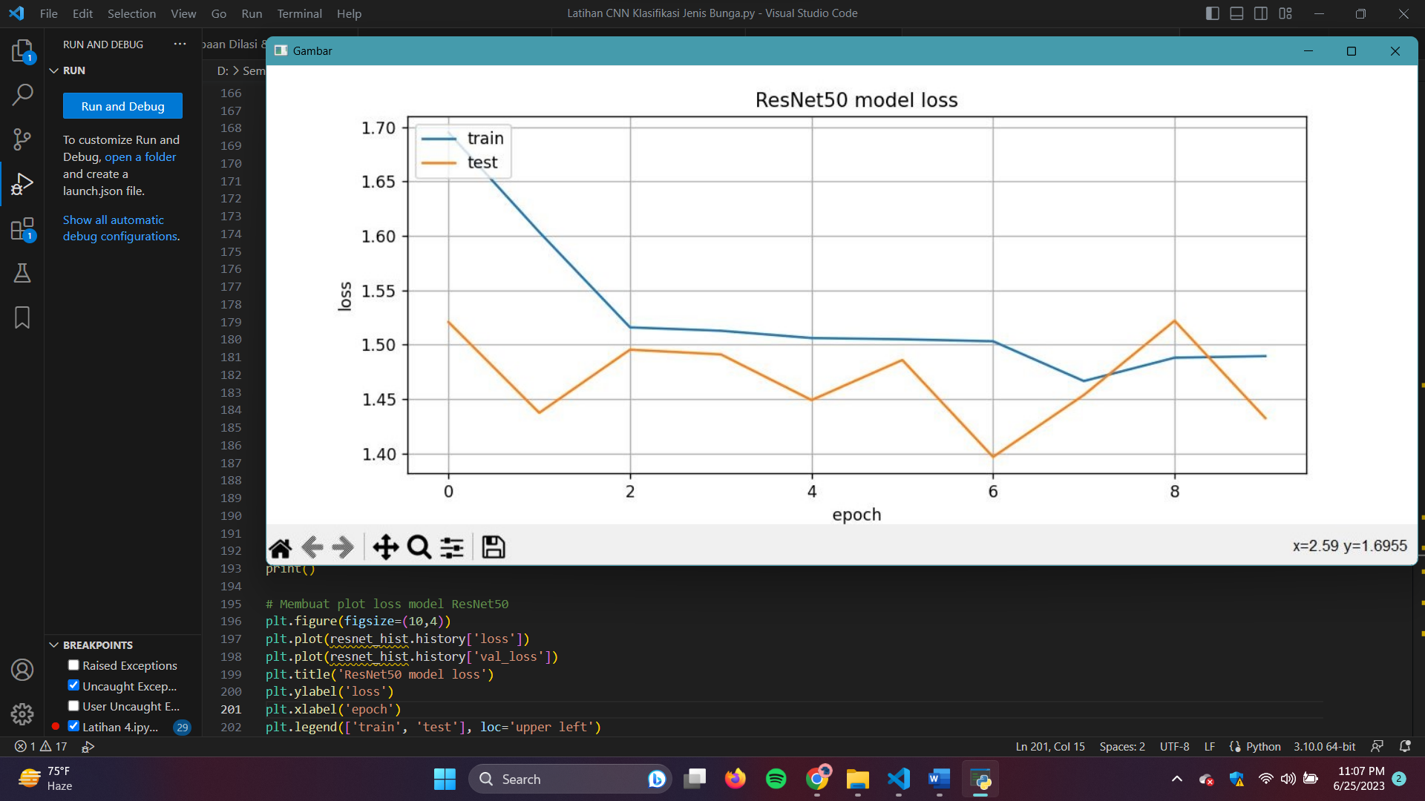

Analisis:

Pada percobaan yang telah dilakukan di atas mengenai Transfer Learning Menggunakan ResNet50. Dalam Resnet50 terdapat arsitektur yang menggunakan blok-blok residu, sehingga memungkinkan untuk melompati beberapa lapisan secara bersamaan. Hal ini memungkinkan model untuk mempelajari fitur-fitur yang lebih kompleks secara efektif.

### Transfer Learning Menggunakan DenseNet201

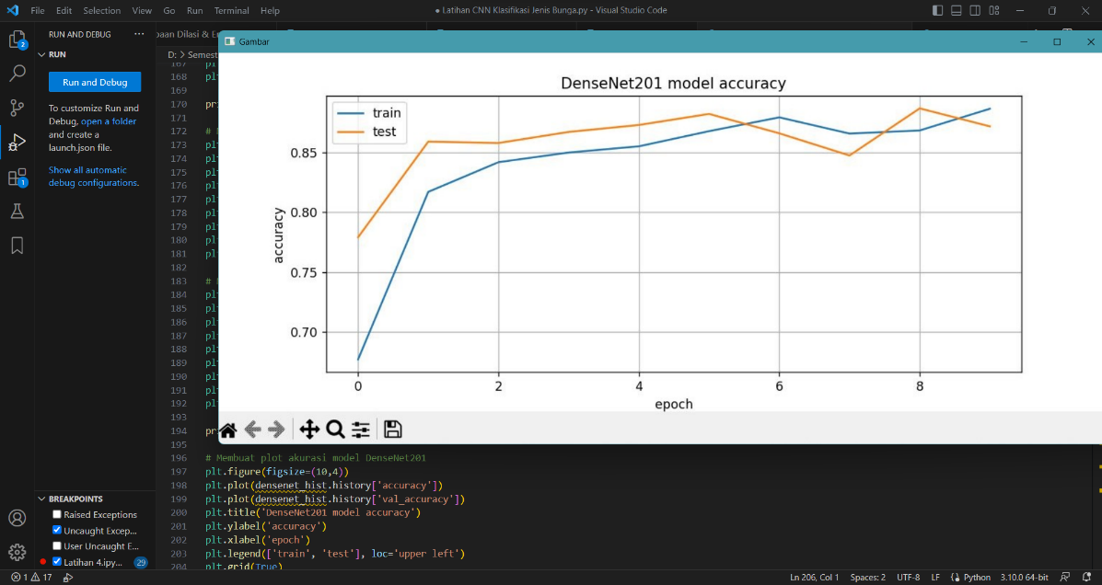

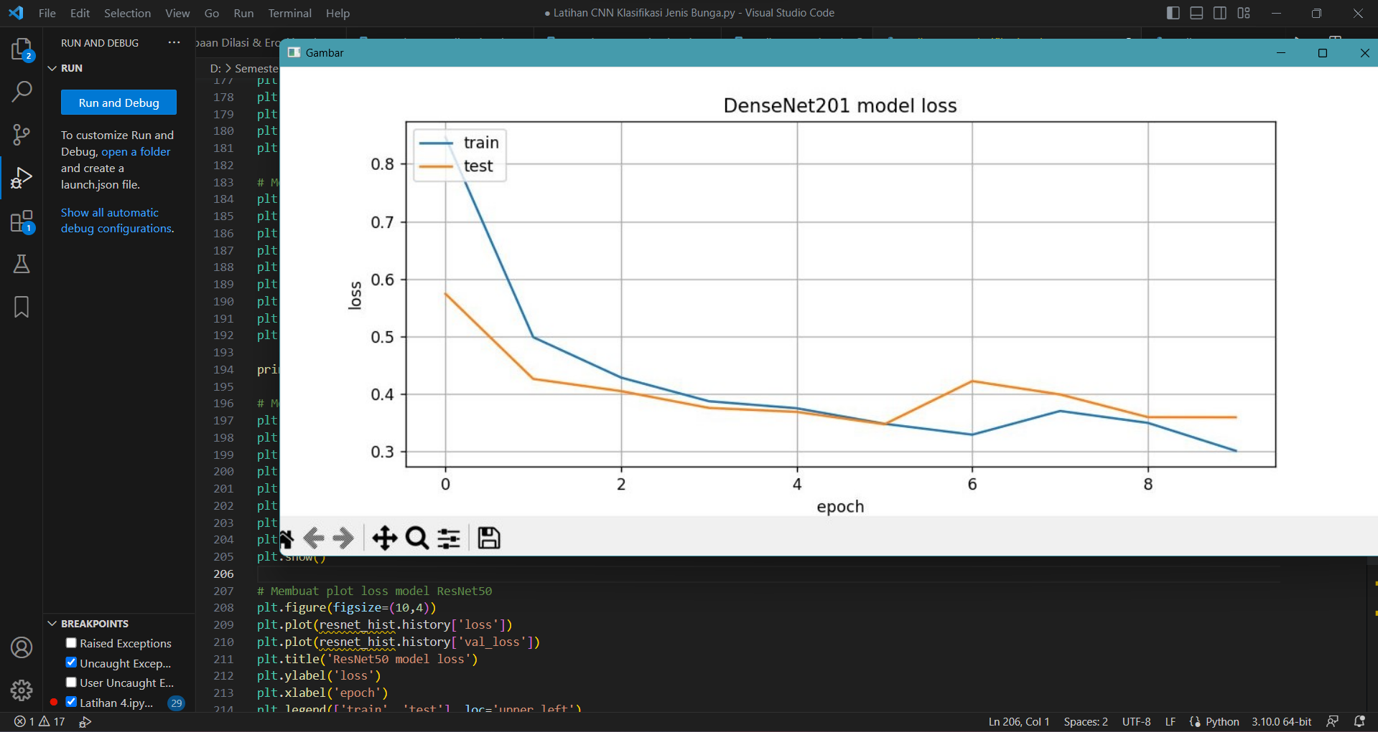

Analisis:

Pada percobaan yang telah dilakukan di atas mengenai Transfer Learning Menggunakan DenseNet201. Dalam DenseNet201 terdapat arsitektur yang di setiap lapisannya mempunyai koneksi langsung dengan semua lapisan diatasnya, sehingga hal ini menghasilkan representasi yang kuat dengan memanfaatkan dari seluruh jaringan. Tentunya DenseNet201 mempunyai kelebihan, yaitu memperkuat aliran informasi dan kemampuan model untuk mengatasi masalah pada gradien yang lemah.

## **Evaluation**

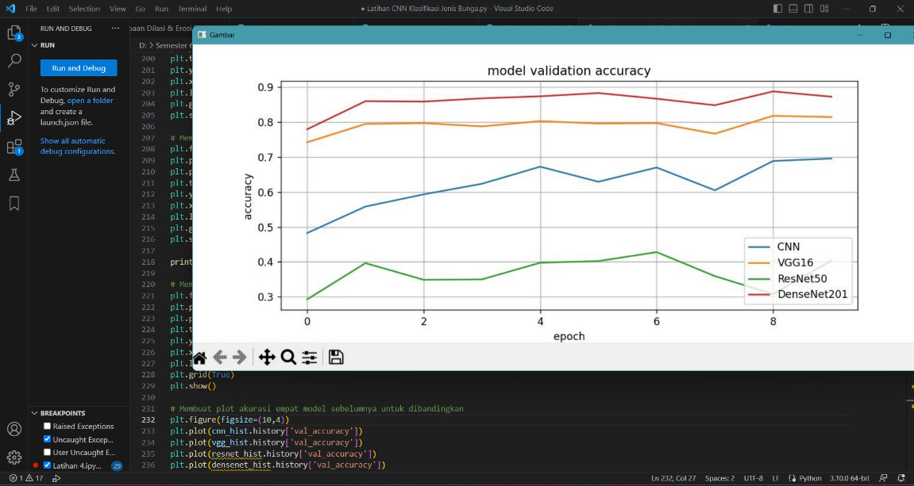

Analisis Kesimpulan Semua Model CNN: Pada percobaan yang telah dilakukan terdapat beberapa model CNN, yaitu VGG16, ResNet50, dan DenseNet201 serta didapatkan pula kelebihan dalam masing-masing model. Pertama adalah VGG16 yang mempunyai kemampuan generalisasi yang baik dan memungkinkan model untuk mampu mempelajari representasi yang lebih abstrak. Kedua adalah ResNet50 yang mempunyai kemampuan model untuk mempelajari fitur-fitur yang lebih kompleks secara efektif. Ketiga adalah DenseNet201 adalah memperkuat aliran informasi dan kemampuan model untuk mengatasi masalah pada gradien yang lemah. Untuk pemilihan model disesuaikan dengan kebutuhan, seperti sumber daya komputasi dan tugas yang diberikan. Setelah dilakukan percobaan dapat diambil kesimpulan bahwa model CNN yang lebih baik adalah DenseNet201.

Link Github: https://github.com/andreajoya23/1207070131_Zhoraya-Andrea-R_Prak.11.git